**Что же такое ТИКО?**

Т –Трансформируемый

И—Игровой

К—Конструктор для

О—Обучения

Конструктор ТИКО Грамматика состоит из 222 пластмассовых квадратов, на которых изображены буквы русского алфавита и знаки препинания.

На красных квадратах - гласные звуки, на синих квадратах - твердые согласные звуки, на зеленых квадратах - мягкие согласные звуки, на белых квадратах - Ъ и Ь знаки, знаки препинания. Детали конструктора соединяются между собой с помощью шарнирных соединений (шарообразный выступ защелкивается в круглую выемку. Количество отдельных букв соответствует частоте их употребления в письменной речи.

Конструктор ТИКО Грамматика позволит разнообразить занятия по изучению букв и обучению чтению, превратить их в игру. В процессе занятий физическое соединение (сцепление) руками двух квадратов с буквами в одно целое, в одну «дорожку», помогает детям перейти к слитному чтению не только слогов, но и слов.

Из этого следует, что, стимулируя движения пальцев рук, соединяя детали конструктора между собой, мы способствуем развитию речи ребёнка, которая формируется под влиянием импульсов, интенсивно идущих из пальцев рук.

Игровые упражнения с использованием конструктора ТИКО «Грамматика» позволяют детям ненавязчиво, в увлекательной форме охарактеризовать звук, найти букву, составить слог, слово с использованием звуковой схемы.

Для игровой деятельности с использованием конструктора ТИКО «Грамматика» необходимо отталкиваться от возможностей ребёнка (учитывать навык чтения и группы автоматизируемых звуков, если имеются). Перед началом работы напомнить детям о цветовом обозначении гласных и согласных звуков и букв русского языка Подобранный речевой материал должен соответствовать возрасту ребёнка, уровню сформированности навыка чтения у ребёнка, а также содержать в себе автоматизируемые в речи звуки. Игры можно проводить как с одним ребенком, так и с подгруппой детей. Например, приёмами работы могут стать:

· называние картинок,

· договаривание слов,

· отгадывание загадок,

· составление звуковых схем слов,

· разгадывание кроссвордов и ребусов. Каждый вид заданий сопрягается с составлением слов из деталей конструктора с прочтением букв, слогов и слов. В процессе игры педагог должен следить за правильностью выполнения каждого задания, контролировать артикуляцию звуков, закреплять навык чтения.

**Примерные игры и упражнения с конструктором ТИКО «Грамматика»**

**Игра** **«Раз ступенька, два ступенька»**

**Цель:** деление слов на слоги, выполнение звукобуквенного анализа слов. Развитие фонематического слуха, умение соотносить звук с буквой.

*1 вариант.* Взрослый предлагает ребенку картинку, которую он должен назвать. Затем это слово он делит на слоги, считает их и выкладывает первый слог или все слово.

*2 вариант.* Взрослый выставляет картинку и предлагает ребенку выполнить звуковой анализ слова.

*3 вариант.* Ребенок самостоятельно выполняет звуковой анализ слова по предлагаемой картинке. Затем обозначает каждый звук буквой.

**«Волшебный мешочек»**

**Цель:** запоминание буквы, придумывание слово на заданную букву. В мешочек сложены квадраты с известными ребенку буквами. Предлагается вынимать буквы по одной, придумывать слово,

начинающееся на эту букву. Если ребенок, вынимая букву, ошибается в названии, исправить его, а букву опустить обратно в мешочек. Когда ребенок снова достанет эту букву, он уже назовет ее правильно. Можно положить в мешочек и новые для ребенка буквы, но их должно быть не более 1-3 за 1 игру.

**«Привези грузы»**.

**Цель:** определение первого звука в словах, запоминание букв. На машинки с помощью скотча прикрепить буквы К, П, М. Это будут «марки» машин. Разложить перед ребенком игрушки. Предложить распределить грузы по машинкам. Чтобы выбрать, в какую машинку положить груз, нужно определить первый звук в названии игрушки и найти соответствующую букву на машинке. Машинки перевозят только те предметы, которые начинаются с буквы – «марки» машины.

**«Как тебя зовут?»**

**Цель:** знакомство со звуками, развитие навыка звуко-буквенного анализа, фонематического слуха. На столе у ребёнка три схемы, в каждой из которых обозначен только первый звук фишкой красного, синего или зелёного цвета. Ребенок получает картинку с изображением любого животного. *Задание:* назвать картинку, выделяя первый звук, произнести этот звук отдельно, определить, какой этот звук, и решить, под какую схему нужно поставить картинку, и поднять свою схему.

**Желаем Вам успехов!**

**МБДОУ «детский сад комбинированного вида №26»**

**Рекомендации педагогам по использованию конструктора ТИКО «Грамматика» в игровой деятельности.**

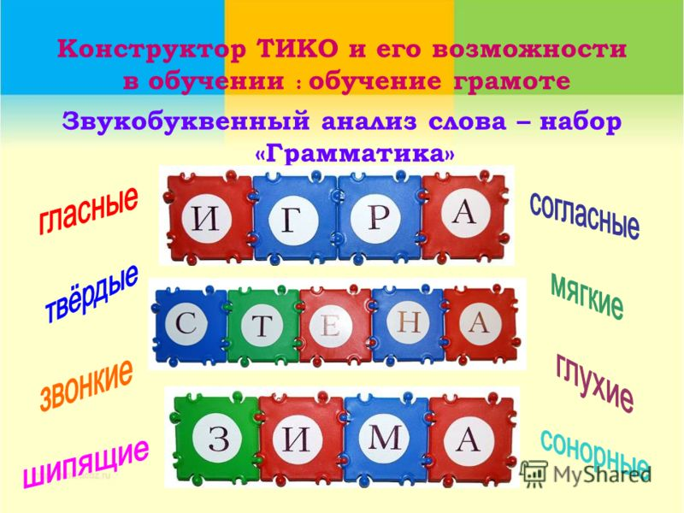

**Подготовила учитель-логопед**

**Байтурина Мунира Дарвиновна**

**Декабрь 2024г.**